Rédigé par Xavier Coeln
Revu par Benoit Gauthier
Nairobi, le 19 février 2018

Objet: Les échanges commerciaux entre la France et le Kenya en 2017
En 2017, les échanges commerciaux entre la France et le Kenya ont connu une hausse de 12,7 % à 273 MEUR. Les exportations françaises ont augmenté de 11,7 % sur un an pour atteindre 171 MEUR, une hausse justifiée pour plus des trois-quarts par le dynamisme des exportations agroalimentaires. Ces derniers ont progressé de 79,7 % pour atteindre 32 MEUR, une hausse soutenue par la demande en croissance régulière de produits alimentaires français et portée par l’installation de Carrefour en 2016.
Le solde des échanges commerciaux franco-kényans est structurellement favorable à la France, mais l’excédent commercial en 2017, à 69 MEUR, est le deuxième plus faible sur la décennie écoulée, après celui de 2016. Le tassement de cet excédent provient du dynamisme des exportations kenyanes vers la France, qui pour la première fois en dix ans ont passé la barre des 100 MUSD.
Tendanciellement la part de marché de la France au Kenya s'affaiblit depuis 2008 ; Alors qu’elle était de 2,1 % en 2008, elle s’établirait aujourd’hui à environ 1,3 %. Comparé au reste de l’Afrique subsaharienne, le Kenya apparaît donc comme un partenaire commercial assez marginal pour la France. Vu du Kenya, la France n’était en 2016 que le 16ème fournisseur et le 21ème client, une importante diminution en raison du dynamisme relatif du commerce bilatéral dans un contexte d’augmentation rapide des échanges du Kenya avec le reste du monde, les grands émergents notamment.
La reconquête de parts de marché par la France au Kenya ne pourra être que progressive, en l’absence de perspectives proches de grands contrats dans le domaine aéronautique ou la défense, dans un marché fortement pénétré par les pays émergents, Chine et Inde notamment.
Toutefois, la demande adressée à la France par le Kenya devrait augmenter dès 2018. Les élections de 2017 ont retardé les décisions relatives à de nombreux projets d’investissement ainsi que leur mise en œuvre. En outre, la demande locale en biens de consommation devrait rester dynamique, avec l’élévation du niveau de vie, et l’implantation récente d’entreprises françaises comme Décathlon ou Essilor générer une demande accrue de produits français.
1. En 2017, une hausse des échanges insuffisante pour compenser la perte structurelle de parts de marché
Le commerce entre la France et le Kenya enregistre une progression de près de 13% en 2017, à 273 MEUR, par rapport à 2016 (cf. graphique 1). Ce résultat place l’année 2017 parmi les trois meilleures performances pour le commerce bilatéral en dix ans, avec 2012 et 2015. Cette reprise vigoureuse des échanges est provoquée par une augmentation parallèle des exportations et des importations françaises. Les exportations de la France vers le Kenya ont augmenté de 11,7 %, passant de 153,2 MEUR à 171,2 MEUR. Quant aux importations françaises en provenance du Kenya, elles sont en hausse de 14,4 %, passant de 89,1 à 101,9 MEUR. Au total, l’excédent commercial français vis-à-vis du Kenya augmente de 8,0 % entre 2016 et 2017 et s’établit à 69,3 MEUR. Mais ce résultat positif comparé à 2016, est cependant à mettre en perspective de la tendance décennale. 2017 enregistre en effet le deuxième plus faible excédent commercial français depuis 2008. L’impact de la performance des exportations françaises sur l’excédent avec le Kenya est donc en partie effacé par celle des exportations kenyanes vers la France.

Le Kenya reste un partenaire commercial mineur pour la France, à l’échelle du monde comme de l’Afrique subsaharienne. En 2017, les importations en provenance du Kenya n’ont représenté que 0,04 % des importations françaises et les exportations vers le Kenya, 0,02 % des exportations françaises. Parmi les pays de l’Afrique subsaharienne, le Kenya reste un partenaire commercial de second rang pour la France : 1,6% des exportations françaises vers cette zone étaient à destination du Kenya et 1,3 % des importations de la zone provenaient du Kenya en 2017. En dépit de son importance économique - première économie de la Communauté d’Afrique de l’Est et deuxième économie d’Afrique de l’Est derrière l’Éthiopie, le Kenya n’est que le 17ème partenaire commercial de la France en Afrique subsaharienne, derrière notamment le Burkina Faso et le Togo et devant la Guinée. Le Kenya représente également le 17ème excédent commercial français en Afrique subsaharienne.
La part de marché de la France au Kenya diminue en part relative depuis dix ans. Selon les données du Kenya, la part de marché de la France au Kenya est sur une trajectoire à la baisse (cf. graphique 2) depuis 2008. Alors que le Kenya a vu ses échanges extérieurs croître fortement (+7,4 % par an entre 2007 et 2016, dernière année disponible pour les données nationales kényanes), notamment les importations, la faible augmentation des échanges bilatéraux (2,4 % par an en moyenne décennale) a mécaniquement entraîné une baisse de la part relative du commerce franco-kenyan dans le commerce total du pays.

Graphique 1 - Echanges commerciaux franco-kényans depuis 2008 (en millions d’euros)
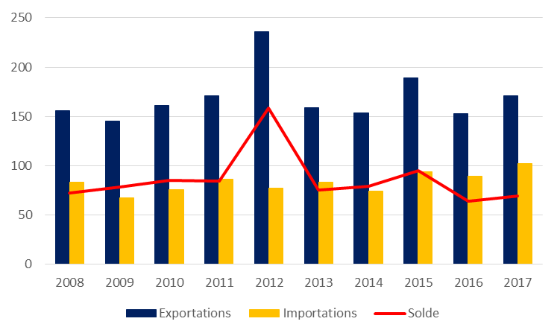
Source : Douanes Françaises
Graphique 2 - Part des échanges franco-kényans dans le commerce du Kenya (% total)
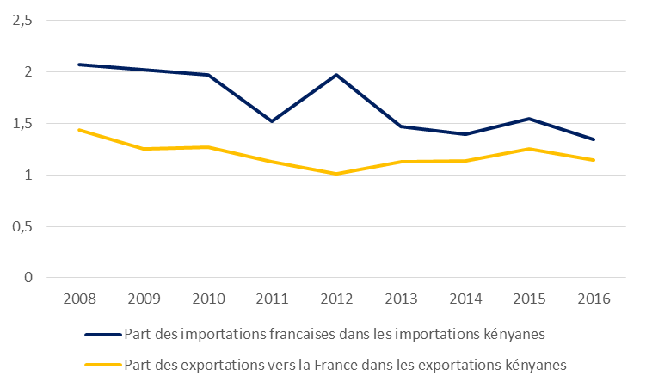
Source : KNBS

La France, avec 1,3 % de part de marché, était en 2015 et 2016, au 16ème rang des fournisseurs du Kenya, alors qu’elle occupait la 12ème place avec 2,1 % de part de marché en 2008. La France était le 21ème client du Kenya en 2016, une amélioration d’une place par rapport à 2015, avec 1,1 % de part de marché, alors qu’elle était le 16ème client du Kenya avec 1,4 % de part de marché en 2008.

2. En 2016, des exportations françaises portée par l’augmentation de la demande en produits agroalimentaires
Structurellement, la France exporte avant tout des produits industriels vers le Kenya. Les quatre principaux postes d’exportations sont stables dans le temps. Il s’agit des équipements mécaniques, matériel électrique, électronique et informatique (27,4 % du total en 2017), des produits chimiques, parfums et cosmétiques (21,7 %), des produits agroalimentaires (18,6 %) et des produits pharmaceutiques (9,4 %) (cf. graphique 3). De façon plus agrégée, en 2017, les exportations françaises vers le Kenya sont constituées à 98 % de biens industriels et à 2 % de produits agricoles, sylvicoles, de la pêche et de l’aquaculture.

Conjoncturellement, l’augmentation des exportations françaises en 2017 (11,7 %, à 171,2 MEUR), est portée principalement par le dynamisme du poste agroalimentaire. Les exportations de produits des industries agroalimentaires ont augmenté de 79,7 % à 31,9 MEUR, devant les exportations de machines industrielles et agricoles (17,0 MEUR, +22,8 %) et les équipements électriques et ménagers (14,6 MEUR, +26,6 %). A l’inverse, les produits métallurgiques et métalliques (9,7 MEUR, -24,0 %) et les produits agricoles, sylvicoles, de la pêche et de l’aquaculture (3,4 MEUR, -30,8 %) ont dégradé la performance à l’exportation de la France au Kenya.
Les produits chimiques, parfums et cosmétiques et les produits pharmaceutiques, qui représentent plus de 30 % des exportations françaises vers le Kenya, n’ont augmenté que de 3,3 % et 4,6 % respectivement en 2017, à des niveaux proches de leur moyenne décennale. Alors que la demande est forte dans ces catégories de biens de consommation, le dynamisme des importations depuis la France est limité par des difficultés d’accès au marché d’ordre réglementaire, mais surtout par l’ampleur des importations parallèles, qui transitent par les plateformes de distribution régionales comme Dubaï ou Istanbul.

Ces résultats confortent plusieurs tendances de fond. Tout d’abord, la hausse continue des exportations de produits agroalimentaires, qui sont passées entre 2008 et 2017 de 12,7 % à 18,6 % des exportations françaises vers le Kenya. Cette hausse trouve son origine dans le dynamisme de la consommation des ménages kényans, portée par une classe moyenne estimée parmi les plus importantes d’Afrique subsaharienne et par des habitudes de consommation formalisées ; mais aussi depuis 2016 par l’installation au Kenya de l’enseigne de grande distribution Carrefour. D’autre part, les exportations industrielles dans leur ensemble peinent à croître. Ainsi, elles stagnent dans leur ensemble, puisque leur niveau en 2017, 167,4 MEUR, est proche de leur moyenne décennale (166,4 MEUR).

Graphique 3 - Structure des exportations françaises vers le Kenya par secteur (en %)
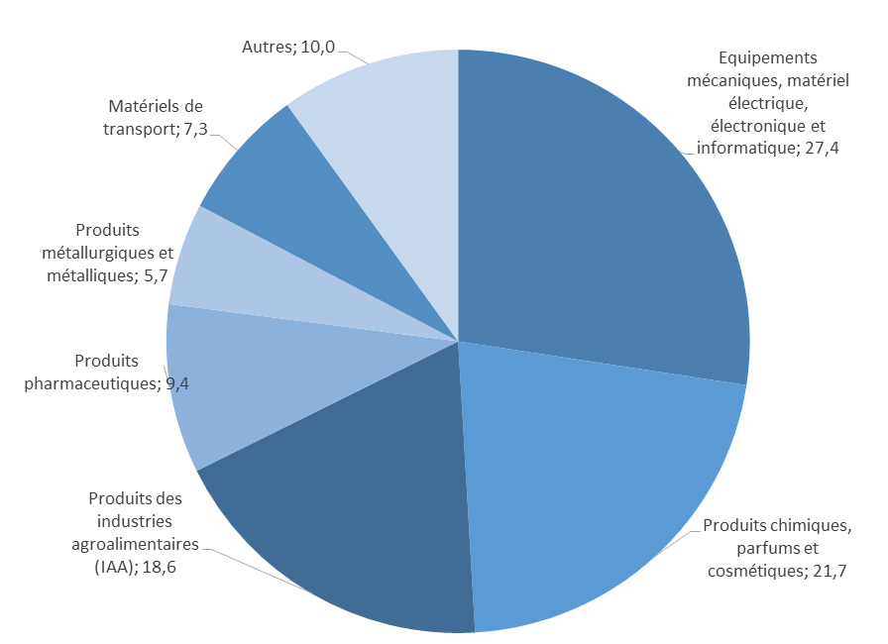
Source : Douanes françaises

3. En 2017, une hausse continue de la demande en biens d’origine agricole.

Structurellement, les importations françaises en provenance du Kenya sont essentiellement constituées de produits agricoles et agroalimentaires. Les deux principaux postes d’importations de la France en provenance du Kenya sont les produits agricoles, sylvicoles, de la pêche et de l’aquaculture (60,9 %) et les produits des industries agro-alimentaires (34,5 %). Le troisième poste dépassant 1 MEUR d’importations est le poste « textiles, habillement, cuir et chaussures » (1,3 %) (cf. graphique 4). Ainsi, le Kenya est avant fournisseur de matières premières ou de biens agricoles transformés, ce qui est conforme au panier d’exportations du pays, composé à plus de 70 % de biens d’origine agricole transformés ou non et de consommation. La France importe essentiellement des légumes, frais et transformés, et des fleurs coupées.

Pour la première fois en dix ans, les importations françaises en provenance du Kenya ont dépassé la barre des 100 MEUR, à 101,9 MEUR (+14,4 % par rapport à 2016). Le premier poste d’importations en provenance du Kenya, les produits agricoles sylvicoles, de la pêche et de l’aquaculture, a enregistré une augmentation de 19,4 % en 2017, pour atteindre 62,1 MEUR. Cette performance est portée par l’augmentation des volumes de légumes verts, mais surtout par l’augmentation de la valeur de ces livraisons, qui portent de plus en plus sur des produits transformés (surgelés, préparations prêtes à cuisiner) pour les enseignes de la grande distribution, dont le Kenya est devenu l’un des premiers fournisseurs. Les produits des industries agroalimentaires ont atteint 35,2 MEUR, soit une hausse de 3,9 % par rapport à 2016. Les exportations de produits textiles, de l’habillement et du cuir (1,4 MEUR, -1,6 %) sont stables. La demande française en produits primaires kényan est en hausse sur la décennie écoulée, augmentant en moyenne de 5,4 % par an.

Graphique 4 : Structure des importations en provenance du Kenya par secteur (en %)
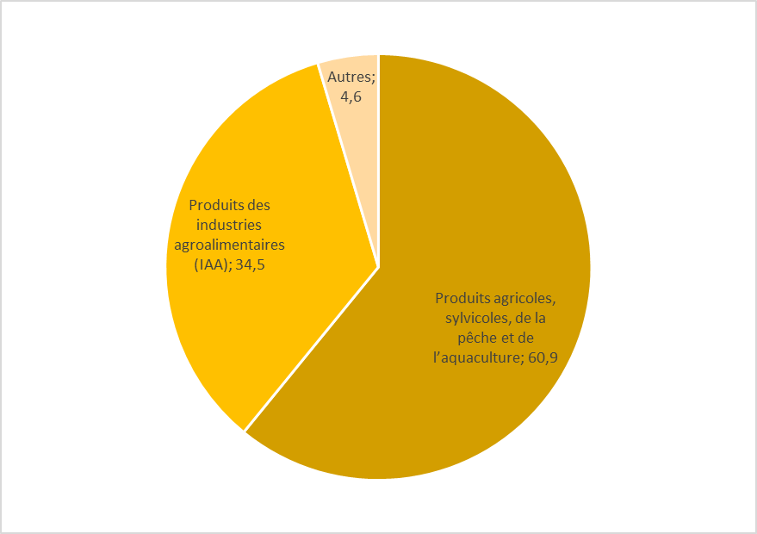
Source : Douanes françaises

Le climat d’incertitudes lié au cycle électoral en 2017 au Kenya, de même que la sécheresse du début d’année et une très faible croissance du crédit au secteur privé, ont affaibli la croissance du PIB. Alors qu’elle s’était inscrite à 5,9 % en 2016, elle pourrait s’établir à 5,0 % en 2017. Toutefois, les perspectives restent bien orientées : le FMI prévoit une croissance du PIB de 5,5 % en 2018 et 6,0 % en 2019. Le dynamisme de la demande adressée à la France en biens de grande consommation devrait s’affirmer, l’implantation de Carrefour intervenant dans un contexte de crise des acteurs kényans de la grande distribution, Nakumatt et Uchumi. L’implantation de Décathlon conforte également l’attractivité du marché kényan de la distribution. Dans le domaine des projets industriels, la levée des incertitudes liées aux élections devrait redynamiser les investissements et favoriser la relance des projets d’implantation et des grands travaux d’infrastructures. Ce rebond pourrait se traduire par la montée en charge des activités industrielles des entreprises françaises dans le pays, à l’instar de l’usine d’assemblage de Peugeot, l’accélération de la conduite des grands projets publics - barrage de Ruiru - ou la mise en œuvre de réformes visant à favoriser l’investissement direct étranger, réformes qui pourraient bénéficier aux entreprises française comme le recours aux partenariats public-privés pour le financement des infrastructures.

Annexe 1 : Echanges bilatéraux entre la France et le Kenya (milliers d’euros)
 | Exportations FAB |  |  | Importations CAF
 | 2017 | Evolution  % | Contribution (pt) | 2017 | Evolution  % | Contribution (pt)
Ensemble | 171200 | 11,7 | 11,7 | 101 939 | 14,4 | 14,4
Produits agricoles, sylvicoles, de la pêche et de l’aquaculture | 3 412 | - 30,8 | - 1,0 | 62 074 | 19,4 | 11,3
Hydrocarbures naturels, autres produits des industries extractives, électricité, déchets | 39 | 5,8 | 0,0 | 1 | 330,2 | 0,0
Hydrocarbures naturels et autres produits des industries extractives | 39 | 5,8 | 0,0 | 1 | 1620,8 | 0,0
Produits des industries agroalimentaires (IAA) | 31 856 | 79,7 | 9,2 | 35 168 | 3,9 | 1,5
Produits pétroliers raffinés et coke | 1 444 | 109,9 | 0,5 | 0 | -100,0 | 0,0
Equipements mécaniques, matériel électrique, électronique et informatique | 46 910 | 13,6 | 3,7 | 1 362 | 337,9 | 1,2
Produits informatiques, électroniques et optiques | 14 580 | -5,0 | - 0,5 | 440 | 96,2 | 0,2
Équipements électriques et ménagers | 15 323 | 26,6 | 2,1 | 15 | 2,4 | 0
Machines industrielles et agricoles, machines diverses | 17 007 | 22,8 | 2,1 | 908 | 1154,2 | 0,9
Matériels de transport | 12 562 | 10,3 | 0,8 | 9 | - 80,7 | 0
Autres produits industriels | 74 623 | -3,1 | - 0,3 | 3 178 | 9,4 | 0,3
Textiles, habillement, cuir et chaussures | 1 048 | 245,6 | 0,5 | 1 370 | -1,6 | 0
Bois, papier et carton | 3 945 | -20,2 | -0,7 | 43 | 34,2 | 0
Produits chimiques, parfums et cosmétiques | 37 100 | 3,3 | 0,8 | 899 | 599,9 | 0,9
Produits pharmaceutiques | 16 039 | 4,6 | 0,5 | 2 | -39,0 | 0
Produits en caoutchouc et en plastique, produits minéraux divers | 4 596 | 3,7 | 0,1 | 61 | -87,5 | -0,5
Produits métallurgiques et métalliques | 9 682 | -24,0 | - 2,0 | 30 | 382,7 | 0
Produits manufacturés divers | 2 213 | -33,6 | - 0,7 | 774 | -9,3 | -0,1
Produits divers | 354 | 96,1 | 0,1 | 146 | 180,1 | 0,1
Source : Douanes françaises

